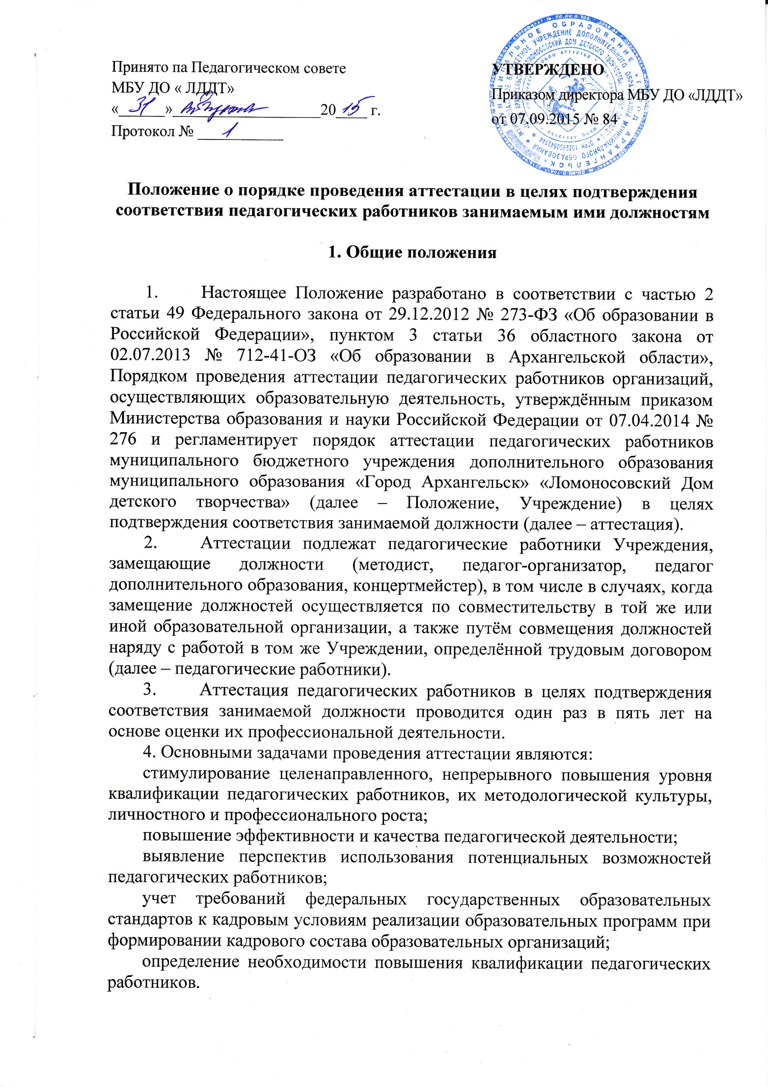

1. Основными принципами проведения аттестации являются коллегиальность, гласность, открытость, обеспечивающие объективное отношение к педагогическим работникам, недопустимость дискриминации при проведении аттестации.
2. Аттестацию в целях подтверждения соответствия занимаемой должности не проходят следующие педагогические работники:
3. педагогические работники, имеющие квалификационные категории;
4. проработавшие в занимаемой должности менее двух лет в Учреждении;
5. беременные женщины;
6. женщины, находящиеся в отпуске по беременности и родам;
7. лица, находящиеся в отпуске по уходу за ребёнком до достижения им возраста трёх лет;
8. отсутствовавшие на рабочем месте более четырёх месяцев подряд в связи с заболеванием.

Аттестация педагогических работников, предусмотренных подпунктами 4 и 5 настоящего пункта, возможна не ранее чем через два года после их выхода из указанных отпусков.

Аттестация педагогических работников, предусмотренных подпунктом 6 настоящего пункта, возможна не ранее чем через год после их выхода не работу.

**2. Подготовка к аттестации**

7. Аттестация педагогических работников проводится в соответствии с приказом директора Учреждения.

Директор Учреждения знакомит педагогических работников с приказом, содержащим список работников Учреждения, подлежащих аттестации, график проведения аттестации, под роспись не менее чем за 30 календарных дней до дня проведения их аттестации по графику.

8. Для проведения аттестации на каждого педагогического работника директор Учреждения вносит в аттестационную комиссию представление по форме согласно приложению.

9. В представлении содержатся следующие сведения о педагогическом работнике:

1) фамилия, имя, отчество (при наличии);

2) наименование должности на дату аттестации;

3) дата заключения по этой должности трудового договора;

4) уровень образования и (или) квалификации по специальности или направлению подготовки;

5) информация о получении дополнительного профессионального образования по профилю педагогической деятельности;

6) результаты предыдущих аттестаций (в случае их проведения);

7) мотивированная всесторонняя и объективная оценка профессиональных, деловых качеств, результатов профессиональной деятельности педагогического работника по выполнению трудовых обязанностей, возложенных на него трудовым договором.

10. Директор Учреждения знакомит педагогического работника с представлением под роспись не позднее 30 календарных дней до дня проведения аттестации. После ознакомления с представлением педагогический работник по желанию может представить в аттестационную комиссию дополнительные сведения, характеризующие его профессиональную деятельность за период с даты предыдущей аттестации (при первичной аттестации - с даты поступления на работу).

При отказе педагогического работника от ознакомления с представлением составляется акт, который подписывается директором Учреждения и лицами (не менее двух), в присутствии которых составлен акт.

1. **Проведение аттестации**

11. Аттестация проводится на заседании аттестационной комиссии с участием педагогического работника.

В случае отсутствия педагогического работника в день проведения аттестации на заседании аттестационной комиссии Учреждения по уважительным причинам его аттестация переносится на другую дату и в график аттестации вносятся соответствующие изменения, о чём директор Учреждения знакомит работника под роспись не менее чем за 30 календарных дней до новой даты проведения его аттестации.

При неявке педагогического работника на заседании аттестационной комиссии Учреждения проводит аттестацию в его отсутствие.

12. Аттестационная комиссия рассматривает представление, дополнительные сведения, представленные самим педагогическим работником, характеризующие его профессиональную деятельность (в случае их представления).

13. По результатам аттестации педагогического работника аттестационная комиссия принимает одно из следующих решений:

соответствует занимаемой должности (указывается должность педагогического работника);

не соответствует занимаемой должности (указывается должность педагогического работника).

14. Решение принимается аттестационной комиссией в отсутствие аттестуемого педагогического работника открытым голосованием большинством голосов членов аттестационной комиссии, присутствующих на заседании.

При прохождении аттестации педагогический работник, являющийся членом аттестационной комиссии, не участвует в голосовании по своей кандидатуре.

15. В случаях, когда не менее половины членов аттестационной комиссии, присутствующих на заседании, проголосовали за решение о соответствии работника занимаемой должности, педагогический работник признаётся соответствующим занимаемой должности.

16. Результаты аттестации педагогического работника, непосредственно присутствующего на заседании аттестационной комиссии, сообщаются ему после подведения итогов голосования.

17. Результаты аттестации педагогических работников заносятся в протокол, подписываемый председателем, заместителем председателя, секретарём и членами аттестационной комиссии, присутствовавшими на заседании, который хранится с представлениями, дополнительными сведениями, представленными самими педагогическими работниками, характеризующими их профессиональную деятельность (в случае их наличия), в делах аттестационной комиссии.

18. На педагогического работника, прошедшего аттестацию, не позднее двух рабочих дней со дня её проведения секретарём аттестационной комиссии составляется выписка из протокола, содержащая сведения о фамилии, имени, отчестве (при наличии) аттестуемого, наименовании его должности, дате заседания аттестационной комиссии, результатах голосования, о принятом аттестационной комиссией решения. Директор учреждения знакомит педагогического работника с выпиской из протокола под роспись в течение трёх рабочих дней после её установления. Выписка из протокола хранится в личном деле педагогического работника.

19. Результаты аттестации в целях подтверждения соответствия педагогических работников занимаемым ими должностям на основе оценки и профессиональной деятельности педагогический работник вправе обжаловать в соответствии с законодательством Российской Федерации.

20. Аттестационная комиссия даёт рекомендации директору Учреждения о возможности назначения на соответствующие должности педагогических работников лиц, не имеющих специальной подготовки или стажа работы, установленных в разделе «Требования к квалификации раздела «Квалификационные характеристики должностей руководителей, специалистов и служащих и (или) профессиональными стандартами, но обладающих достаточным практическим опытом и компетентностью, выполняющих качественно и в полном объёме возложенные на них должностные обязанности.

**Приложение**

**Представление для проведения аттестации педагогического работника с целью подтверждения соответствия занимаемой должности**

**__________________________________________________________________**

(фамилия, имя, отчество полностью в соответствии с паспортом)

1. Общие сведения об аттестуемом

Место работы (название образовательного учреждения по Уставу)

_______________________________________________________________

Наименование должности на дату проведения аттестации (преподаваемый предмет, дисциплина) ____________________________________________

Дата заключения по этой должности трудового договора_______________

Уровень образования и (или) квалификация по специальности или направлению подготовки__________________________________________

_______________________________________________________________

(образовательное учреждение окончил (а), когда, квалификация, специальность)

Информация о получении дополнительного профессионального образования по профилю педагогической деятельности (курсах, семинарах за последние 3 года, предшествующих аттестации, об обучении в учреждениях профессионального обучения)______________________________________

_________________________________________________________________

(тема, количество часов, сроки)

Общий трудовой стаж_______, стаж в занимаемой должности___________

Результаты и даты предыдущих аттестаций_____________________________

_______________________________________________________________

Награды, поощрения, звания, учёная степень_________________________

_______________________________________________________________

Член первичной профсоюзной организации (да, нет)___________________

2. Характеристика профессиональной деятельности на основе квалификационной характеристики по занимаемой должности

_______________________________________________________________

_________________________________________________________________

_________________________________________________________________

3. Характеристика условий труда, созданных работодателем, с учётом степени обеспеченности всеми необходимыми средствами для выполнения должностных обязанностей__________________________________________

_______________________________________________________________

________________________________________________________________

4. Мотивированная всесторонняя и объективная оценка профессиональных, деловых качеств педагогического работника__________________________

__________________________________________________________________

______________________________________________________________________________________________________________________________________________________________________________________________________

_______________________________________________________________

5. Результаты профессиональной деятельности педагогического работника по выполнению трудовых обязанностей, возложенных на него трудовым договором за межаттестационный период или с даты поступления на работу (при аттестации впервые)__________________________________________

________________________________________________________________________________________________________________________________________________________________________________________________________________________________________________________________________

6. Другое_______________________________________________________

_________________________________________________________________________________________________________________________________

7. Недостатки в профессиональной педагогической деятельности, факты допущенных нарушений и др. (при необходимости)____________________

______________________________________________________________________________________________________________________________________________________________________________________________________

8. Предложения, рекомендации аттестуемому_________________________

_________________________________________________________________________________________________________________________________

9. Рекомендации по установлению соответствия занимаемой должности:

____________________________________________________________________________________________________________________________________

«_____»_______________20____г.

Директор ___________________ _______________________

(подпись) (расшифровка подписи)

М. П.

С представлением ознакомлен (а)

«_____»________________20_____г.

__________________________ _________________________

(подпись аттестуемого) (расшифровка подписи)